电动点样仪
RHA-1型

说
明
书

北京润恒奥仪器仪表设备有限公司
TEL:010-51296004 15810842463

1．仪器配有不锈钢的加热平台，在温度较低时，可加热点样，由此加快样品溶剂的挥发，降低样品斑点的扩散，使斑点细小，省去了需要电吹风加热点样的麻烦。
2．安装有电动点样座，以控制电机自动下压针杆，克服手动点样抖动。避免破坏层析薄层，不会产生样品斑点凹陷现象，因此提高板效，加大分离度．
电动点样仪自带标尺，操作简单，稳定可靠，点样开关可自锁，既可间息点样，又可连续点样，价格相对较廉，使分析工作方便高效。
- 技术规格：
加热台自动控温： 0—110℃ 普通可调控温
加热功率： 600W
点样电机： 永磁同步电机
点样座行程：约50mm 下行程自动保护
二、设备配置：
- 主机 1台
- 10ul微量注射器 1支
- 50ul微量注射器 1支
- 3A保险管 2只
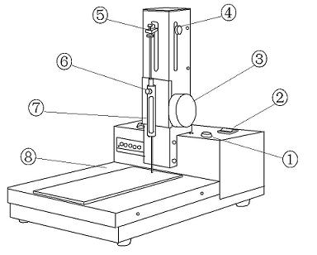
图 一

三、操作方法：
1、仪器开箱后清点机件，做好开箱验收记录，将点样仪平稳地放置在工作台上。
2、插上电源，根据点样需要，用调温旋扭（图二）设定温度。由于加热惯性，建议初始设定值，定在所需温度的90%左右。对于一般样品加热点样，建议点样温度不要超过60度，过高温度在操作中容易造成皮肤灼伤。
3、开启电源开关（图一②），温度指示灯亮，加热升温到所定温度自动恒温，温控灯熄灭。温控灯会时亮时灭，表示恒温正常。

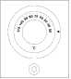 图 二
4、加热平台上，放上需点样的薄层板，使温度恒定后，手按点样机头两边按扭（图一④），将压针块（图一⑤）向上提升到最高位，左移。
图二
5、将吸液后的点样微量注射器放入点样针管内（图一⑦），用固定螺丝（图一⑥）将微量注射器固定。用调针旋扭（图一③）将针头刚好接触到薄层板上，将压针块移正。用手指轻按点样开关键（图一①），根椐点样进度缓慢点样。稍重按下点样键，可将键自锁，点样自动进行：再按一次，自锁解开，点样停止。左右移动薄层板，位移有标尺参考，按上述方法可进行多次点样。
6、点样完成后，关上电源，拔下电源插头，待平台冷却后，清理平台，以便下次再用。
四、注意事项：
1、电源插座应有良好的接地，注意安全。
2、平台加热工作时，建议加热温度不要超过60℃，小心操作，以免灼伤。
3、点样快到终点时，细心操作，不要过头，以免压弯损坏点样针杆。
4、加热点样不工作时，请检查电源是否接通，保险丝是否熔断，更换保险管时，应选用相同额定电流值。
5、故障一时难以排除时，请与经销商或本单位联系加以解决。

